Раздел «Давление»  Тема урока:  Давление твердых тел | СОКШ-детсад Белес
Дата | ФИО учителя: Черноморскова Ю. А.
Класс- 7 | Количество присутствующих- | Количество отсутствующих-
Цели обучения, которые необходимо достичь на данном уроке | 7.3.1.2 - объяснять физический смысл давления и описывать способы его изменения  7.3.1.3 - применять формулу давления твердого тела при решении задач
Цели урока | объясняют физический смысл давления и описывают способы его изменения.  анализируют качественные задачи, понимают и умеют объяснить особенности передачи давления твердыми телами.  решают и умеют разбирать задачи на давление твердых тел.
Критерии оценивания | Обучающийся  объясняет физический смысл давления твердых тел и описывает способы его изменения;  применяет формулу давления твердого тела при решении задач.
Языковые цели | Учащиеся могут: устно объяснить, как зависит давление твердого тела на опору от действующей силы и площади опоры
 | Лексика и терминология, специфичная для предмета: давление, площадь опоры, вес тела, сила давления, Паскаль.
Серия полезных фраз для диалога и письма:
Давление твердых тел зависит…
Давление изменяется (увеличивается или уменьшается) если…
Давление – физическая величина измеряемая в…

Приучение к ценностям | формирование навыков самостоятельной работы, работы в коллективе, уважительного отношения к мнению друг друга.
Межпредметные связи | Математика (нахождение площади прямоугольника, квадрата)
Предшествующие знания | Сила, вес тела, формула веса, единицы измерения силы, веса и площади, масса, плотность, нахождение площади прямоугольника.

Ход урока
Этапы урока | Запланированная деятельность на уроке | ресурсы
1-2 мин | - Организационный момент  Приветствие учеников, позитивный настрой.  - Доброе утро, солнце! (все поднимают руки, затем опускают).  - Доброе утро, небо! (аналогичное движение).  - Доброе утро, всем нам! (все разводят руки в стороны, затем опускают).  Учитель на столе раскладывает фишки разного цвета. С обратных сторон записаны физические величины m (масса), ρ (плотность), F (сила), P (вес тела). Учитель выбирает, как разделить учащихся по цветам, либо по физическим величинам. Учащиеся делятся на группы. Объявляют лидера в команде. | фишки
2-7 мин | - Проверка домашнего задания.  Посмотрите ребята, у вас на столах лежат карточки, с помощью которых мы проверим ваши знания по предыдущим темам.  Метод «Кооперативное обучение»  (G) «Пробуждение мысли»  Вариант 1 - Какую силу называют силой тяжести? - Формула для нахождения силы тяжести. - Изобразите на чертеже силу тяжести действующую на шар. - Причины возникновения силы тяжести. - Определите силу тяжести, действующую на чугунный брусок массой 30 кг. Вариант 2 - Какую силу называют весом тела? - Отличие веса тела и силы тяжести. - Укажите рисунок, где верно указан вектор веса тела. - Формула для нахождения веса тела. - Определите массу ведра, если его вес 100Н.  Вариант 3 - Какую силу называют силой трения? - Формула для нахождения силы трения. - Укажите виды силы трения. - Формула для нахождения силы трения. - Для равномерного движения книги массой 1 кг по столу нужно приложить горизонтальную силу 2Н. Чему равен коэффициент трения скольжения между книгой и толом? Вариант 4 - Какую силу называют силой упругости? - Формула для нахождения силы упругости. - Укажите виды упругих деформаций - Запишите закон Гука. - Сила 12 Н сжимает стальную пружину на 7,5 см. Определите жесткость пружины.  Всего 4 варианта (сила тяжести, вес тела, сила трения, сила упругости).  Формативное оценивание «Сигнальные карточки». О выполнении задания учитель сигнализирует зеленой карточкой, желтой и красной. Если зеленая – ответ был полный, не требует дополнения, желтая – ответ не полный, (другие учащиеся дополняют), красная – ответ не верный (другие учащиеся отвечают).  Дескриптор:  -знают виды сил,  -знают основные характеристики сил,  -формулы для их нахождения и умеют их применять. | карточки с заданиями, сигнальные карточки.
7-8 мин  8-11 мин  11-15 мин  15-20 мин  20-21 мин  21-23 мин  23-30 мин  30-33 мин  33-35 мин  35-39 мин | - Актуализация знаний. Изучение новой темы.  Сегодня мы с вами на уроке познакомимся с новой физической величиной. Посмотрите на доску, разгадайте ребус. Как же эта величина называется? (Давление)  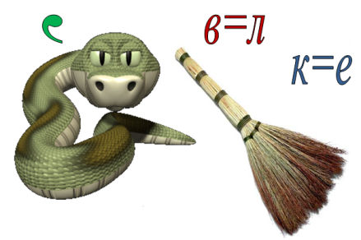  С понятием давления мы очень часто встречаемся в повседневной жизни, используя в различных значениях. Сегодня рассмотрим давление твердых тел. Для начала проведем небольшое исследование (раздаются необходимые принадлежности)  (G) (=) Исследовательское задание по группам.  Используется лабораторный метод обучения.  Задание 1 группе исследовать степень сжатия поролона деревянным бруском с меняющимися грузами  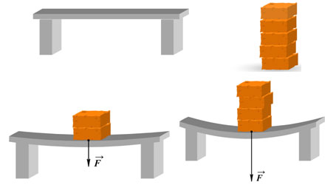  Задание 2 группе  Исследовать глубину проникновения в дощечку кнопки и гвоздика  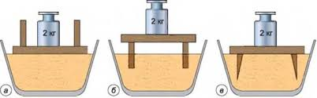  Задание 3 группе  Перекусить проволоку, используя 1) кусачки 2) плоскогубцы  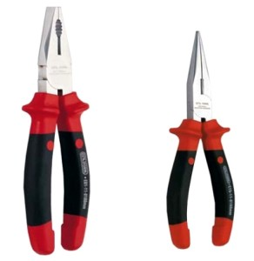  Задание 4 группе  Разрезать яблоко, используя 1) острую сторону лезвия ножниц;  2) тупую сторону лезвия ножниц.  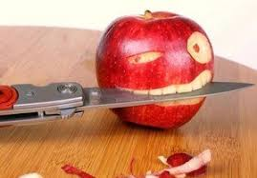  Предметы исследования Площадь опоры, S Сила, F  больше меньше больше меньше  Ответы детей: легче, сложнее. С каждой группы выступают спикеры. Проговаривают свои результаты и выводы. Общий результат исследований всех групп:  что результат действия силы зависит:  – от величины действующей силы;  – от площади опоры.  Дескриптор:  - исследует зависимость давления от площади опоры и веса тела,  - анализирует результаты практического задания  Общий вывод: для полной характеристики результата действия силы на опору необходимо одновременно учитывать и силу, и площадь опоры, на которую эта сила распределяется.  Просмотр видеороликов «Сила давления и площадь», «Давление и его измерения» с образовательного сайта BilimLand.  Для того чтобы оценить результат действия силы используют величину – давление.  Давление – физическая величина, количественно характеризующая результат действия силы. Обозначается: p – давление. Давайте более подробно узнаем об этой величине при помощи конспекта и учебника. Заполните правый столбик таблицы с помощью ресурсов, а также с помощью тех знаний которые вы получили посмотрев видеоролик.  (G) Заполнение таблицы. Работа с готовым конспектом и учебником,  метод «Инсерт».  1 Формула давления Р= $\frac{F}{S}$; Р- давление, F- сила давления, S- площадь поверхности  2 Определение давления Давление - величина, равная отношению перпендикулярно действующей силы к площади этой поверхности  3 Что принято за единицу величины в СИ Такое давление, которое производит сила в 1 Н, действующая на поверхность площадью 1 м2 перпендикулярно этой поверхности  5 Вывод наименования единицы величины в СИ $\frac{1 Н}{1 м^{2}}$ = 1 Па  6 Другие единицы давления 1 гПа (гектопаскаль), 1 кПа (килопаскаль), 1 МПа (мегапаскаль).  Дескриптор:  - записывают формулу давления твердых тел,  - записывают определение,  - единицу измерения перевод в систему СИ.  Формативное оценивание «Жесты рукой». Группы зачитывают свои ответы, остальные оценивают.    Физкультминутка. Учащиеся встают, первый раз опираются на стол, а второй на спинку стула. Сравнить ощущения. Почему?  Можно ли изменить давление? Что для этого нужно сделать? Учащиеся отвечают.  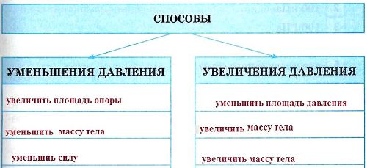  Какие примеры мы можем привести увеличения/уменьшения давления?  (G) (Е) Экспериментальное задание. Метод «Проблемное обучение»  Группам необходимо определить давление, которое оказывает деревянный брусок на поверхность стола.  Проблемный вопрос: Скажите, какие необходимо произвести измерения, чтобы определить давление бруска? Какие математические знания вам понадобятся при выполнении этой работы?  После обсуждения ответов на вопросы, группам раздается инструкция по выполнению эксперимента.  ИНСТРУКЦИЯ  Ход выполнения задания:  - Измеряем вес бруска, с помощью динамометра.  - При помощи линейки длину a и ширину b грани бруска.  - Вычисляем площадь грани S=a*b.  - Площадь бруска выражаем в квадратных метрах  (1 см²= 0,0001 м² =${10}^{-4}$ м²)  - Вычисляем давление бруска на поверхность стола по формуле Р= $\frac{F}{S}$.  - Результаты эксперимента оформляем в виде таблицы на доске:  1 группа 2 группа 3 группа 4 группа  Вес бруска P, H  Длина a, м  Ширина b, м  Площадь грани S, м²  Давление p, Па  Обсуждение в группах осуществляется методом «Дискуссии», после обсуждения в группе, представитель группы дает ответы.  Из полученных результатов экспериментальной работы каждая группа должна сформулировать выводы по следующим вопросам:  1. В каком положении давление самое большое? Самое маленькое? Почему?  2. Как зависит давление от площади поверхности?  3. Как зависит давление от веса тела?  Дескриптор:  -умеет делать измерения и умеет применять формулу для расчета давления,  -знает единицы измерения физических величин.  Итак, мы с вами выяснили, что любое тело, находящейся на поверхности оказывает на нее давление.  Формативное оценивание методом «Термометр».  0$℃$ - ничего получилось, задание не понял;  20$℃$- понял, но есть вопросы;  40$℃$ - все получилось, все понятно.  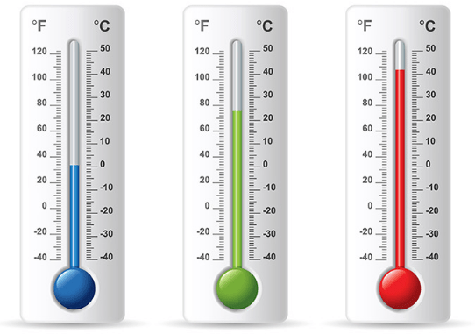  Проверка степени усвоения теоретического материала каждым учеником  (I) Тестовое задание «Давление»  Подборка заданий для самостоятельного выполнения, осуществляется с учетом индивидуальных способностей учащихся.  Уровень А  1. В каких единицах измеряется давление?  А. Н. Б. Па. В. м2.  2.Чем…площадь опоры, тем… давление, производимое одной и той же силой на эту опору?  А. больше; меньше. Б. больше; больше. В. меньше; меньше.  3. Давление тела на поверхность зависит …  А. от модуля силы и площади поверхности, перпендикулярно которой он действует;  Б. от модуля силы и не зависит от площади поверхности, на которую действует сила;  В. площади поверхности, перпендикулярно которой действует сила.  Уровень В  4. Выразите в Па давление 10 кПа?  А.10000Па. Б.100Па. В.1000Па.  5. Величина, равная отношению силы, действующей перпендикулярно поверхности, к площади этой поверхности называется…  А. силой давления. Б. давлением. В. весом тела.  6.Станок весом 12000 Н имеет площадь опоры 2,5м2. Определите давление станка на фундамент?  А) 48Па. Б) 25000 Па. В) 4800 Па.  Уровень С  7. Как изменится давление на стол, если поставить ее на ребро?  А) не изменится. Б) уменьшится. В) увеличится.  8 Ящик весом 960 Н оказывает на опору давление 5кПа. Какую площадь опоры имеет ящик?  А) 0,192 м² Б) 19,2 м². В) 1,92 м²  Самопроверка «Оцени себя сам» по ключу на и/а доске:  1 - А, 2 – А, 3 – В, 4 – Б, 5 – А, 6 – В, 7 – А.  Формативное оценивание методом «Словесная похвала», выполненного задания осуществляется учителем с учетом индивидуальных результатов.  Домашнее задание к следующему уроку:  *написать мини эссе по теме «Так ли важны для человека знания о давлении»  *выучить параграф 23, стр.95-97, упр.4.1 №1,2,3  Подведение итогов. Рефлексия.  После урока учитель раскладывает смайлики, учащиеся выбирать смайлик характеризующий его состояние на уроке и клеят на лестницу.  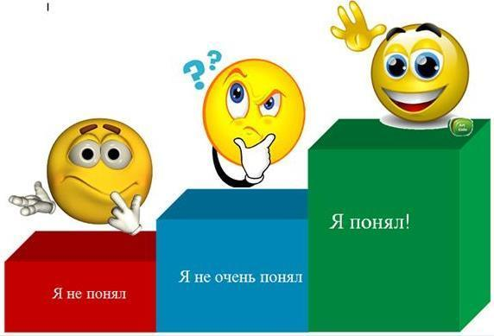 | и/а доска  деревянный брусок, грузики, дощечка, кнопки, гвоздики, проволока, кусачки, плоскогубцытаблица для каждой группы  https://bilimland.kz/ru/courses/physics-ru/osnovy-fiziki/davlenie  и/а доска, интернет  Конспект, таблица, учебник &23,  стр. 95-97.  конспект  Динамометр, брусок, линейка, инструкция и таблица (для каждой группы)  Заготовки термометров для формативного оценивания учащихся  и/а доска
39-40 мин |  | смайлики

Дифференциация-каким способом вы хотите больше оказывать поддержку? Какие задания вы даете ученикам более способным по сравнению с другими? | Оценивание-как Вы планируете проверять уровень усвоения материала учащимися? | Охрана здоровья и соблюдение техники безопасности
Разноуровневые экспериментальные практические задания | Работа с учеником – жесты рукой (ФО);  Опрос – взаимооценивание;  Тест – самооценка (ФО). | Чередование деятельности на уроке. Физкультминутка.  Т.Б. при работе с острыми и режущими предметами
Рефлексия по уроку:
Была ли реальной и доступной цель урока?
Все ли учащиеся достигли цели обучения?
Если ученики еще не достигли цели, как вы думаете почему?
Правильно проводилась дифференциация на уроке?
Эффективно ли использовалось время во время этапов урока?
Были ли отклонения от плана и почему?

